高三复习教学设计

摩擦力

[知 识 梳 理]

知识点一、滑动摩擦力

1．产生条件

(1)接触面粗糙。

(2)接触处有弹力。

(3)两物体间有相对运动。

2．定义

两个相互接触且发生形变的粗糙物体，当它们发生相对运动时，就会在接触面上产生阻碍相对运动的力。

3．大小及方向

(1)大小：*F*＝*μF*N

公式中*μ*为比例常数，称为动摩擦因数，其大小与两个物体的材料和接触面的粗糙程度有关。

(2)方向：沿两物体的接触面，与相对运动的方向相反。

知识点二、静摩擦力

1．产生条件

(1)接触面粗糙。

(2)接触处有弹力。

(3)两物体有相对运动趋势(仍保持相对静止)。

2．定义

两个相互接触且发生形变的粗糙物体，当它们具有相对运动趋势时，就会在接触面上产生阻碍相对运动趋势的力。

3．大小和方向

(1)大小：0<*F*≤*F*m

(2)方向：沿两物体的接触面与相对运动趋势的方向相反。

思维深化

判断正误，正确的画“√”，错误的画“×”。

(1)摩擦力的方向总是与物体间相对运动(或相对运动趋势)的方向相反，但不一定与物体的运动方向相反。(　　)

(2)生活中，摩擦力只能以阻力的形式出现，不可能是动力。(　　)

(3)滑动摩擦力的大小可用公式*F*＝*μF*N计算，式中的*F*N可能是重力与其他力的合力。(　　)

(4)相互作用的物体间的作用面越大，其摩擦力就越大。(　　)

(5)受静摩擦力作用的物体不一定静止，但一定保持相对静止。(　　)

(6)用手握紧装满水的瓶子静止提在空中时，手握瓶子的力越大，瓶子受到的摩擦力越大。(　　)

[题 组 自 测]

题组一　对摩擦力的理解及方向的判断

1．下列关于物体受静摩擦力作用的叙述中，正确的是(　　)

A．静摩擦力的方向一定与物体的运动方向相反

B．静摩擦力的方向不可能与物体的运动方向相同

C．静摩擦力的方向既可能与物体的运动方向相反，也可能与物体的运动方向相同

D．静止的物体所受静摩擦力一定为零

2．(多选)人握住旗杆匀速上爬，则下列说法正确的是(　　)

A．人受到的摩擦力的方向是沿杆向下的

B．人受到的摩擦力的方向是沿杆向上的

C．人握旗杆用力越大，人受的摩擦力也越大

D．人握旗杆用力越大，并不会使人受的摩擦力增大

题组二　摩擦力大小的计算

3．一块质量均匀分布的长方体木块按图1甲、乙、丙所示的三种方式在同一水平面上运动，其中甲图中木块做匀速运动，乙图中木块做匀加速运动，丙图中木块侧立在水平面上做与甲图相同的运动。则下列关于甲、乙、丙三图中木块所受滑动摩擦力大小关系的判断正确的是(　　)

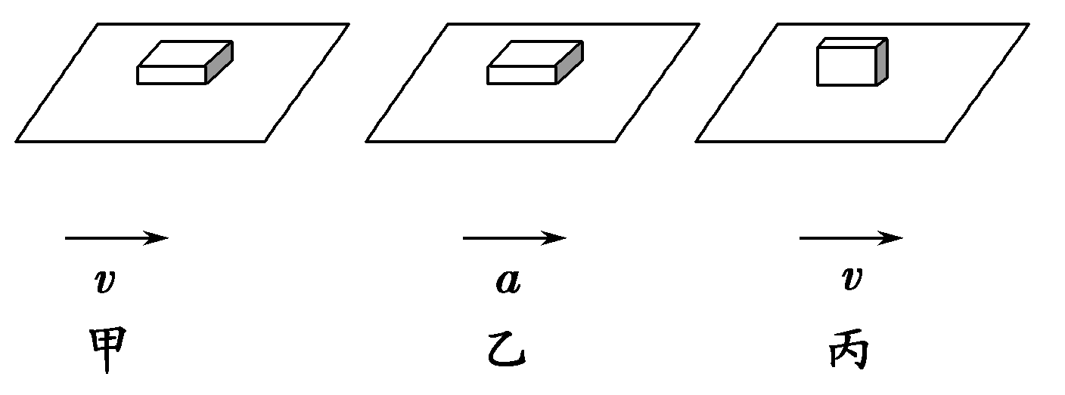

图1

A．*Ff*甲＝*Ff*乙<*Ff*丙 B．*Ff*甲＝*Ff*丙<*Ff*乙

C．*Ff*甲＝*Ff*乙＝*Ff*丙 D．*Ff*丙<*Ff*甲<*Ff*乙

4．如图2所示，质量为*m*的木块在质量为*M*的木板上滑行，木板与地面间的动摩擦因数为*μ*1，木块与木板间的动摩擦因数为*μ*2，木板一直静止，那么木板所受地面的摩擦力大小为(　　)

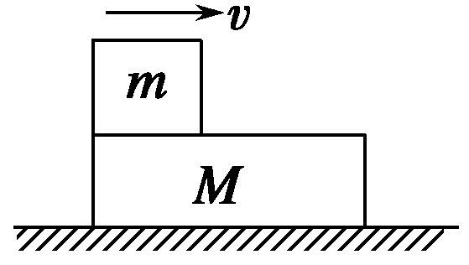

图2

A．*μ*1*Mg* B．*μ*2*mg*

C．*μ*1(*m*＋*M*)*g* D．*μ*1*Mg*＋*μ*2*mg*

考点突破

考点一　静摩擦力的有无及方向的判断

1．静摩擦力的方向可能与物体运动方向相同，也可能相反，还可能与物体的运动方向成任意夹角。

2．摩擦力的方向一定与接触面相切、与弹力垂直。

【例1】　(多选)如图3甲、乙所示，倾角为*θ*的斜面上放置一滑块*M*，在滑块*M*上放置一个质量为*m*的物块，*M*和*m*相对静止，一起沿斜面匀速下滑，下列说法正确的是(　　)

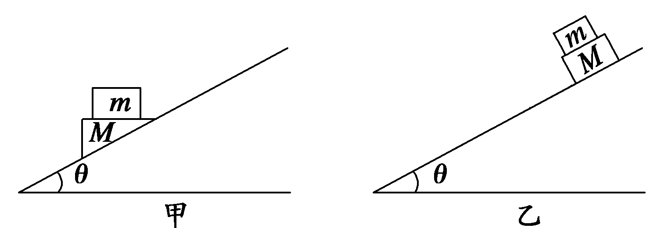

图3

A．图甲中物块*m*受到摩擦力

B．图乙中物块*m*受到摩擦力

C．图甲中物块*m*受到水平向左的摩擦力

D．图乙中物块*m*受到与斜面平行向上的摩擦力



静摩擦力的有无及方向的判断方法

(1)假设法

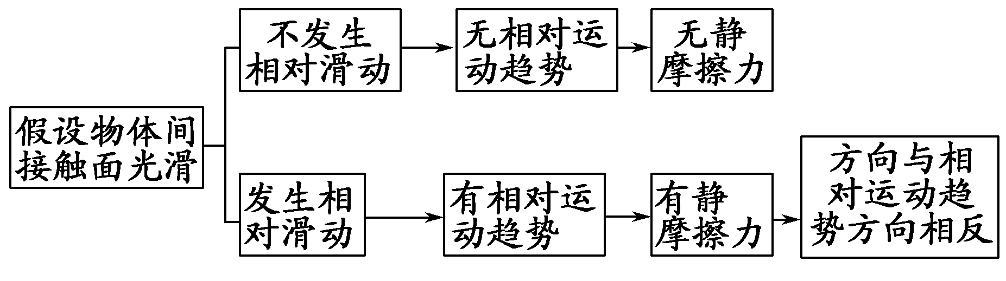

(2)状态法

根据平衡条件、牛顿第二定律，判断静摩擦力的方向。

(3)牛顿第三定律法

利用牛顿第三定律(即作用力与反作用力的关系)来判断。此法关键是抓住“力是成对出现的”，先确定受力较少的物体受到的静摩擦力的方向，再根据“相互作用”确定另一物体受到的静摩擦力的方向。

【变式训练】

1．(2014·广东卷)如图4所示，水平地面上堆放着原木，关于原木*P*在支撑点*M*、*N*处受力的方向，下列说法正确的是(　　)

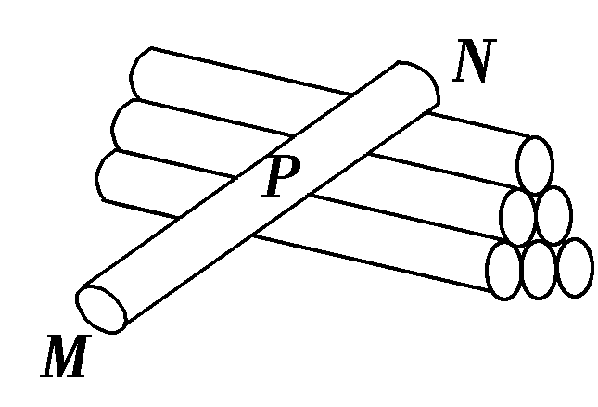

图4

A．*M*处受到的支持力竖直向上

B．*N*处受到的支持力竖直向上

C．*M*处受到的静摩擦力沿*MN*方向

D．*N*处受到的静摩擦力沿水平方向

考点二　摩擦力大小的计算

1．滑动摩擦力的大小

(1)公式法：*F*＝*μF*N，其中*F*N是两物体间的正压力，其大小不一定等于重力；*μ*为动摩擦因数，与材料和接触面的粗糙程度有关，与接触面积无关。

(2)状态法：若*μ*未知，可结合物体的运动状态和其他受力情况，利用平衡条件或牛顿第二定律求解滑动摩擦力的大小。

2．静摩擦力的大小

通常认为最大静摩擦力近似等于滑动摩擦力，而静摩擦力只能应用平衡条件或牛顿第二定律求解。

【例2】　如图5所示，两个等大反向的水平力*F*分别作用在物体*B*、*C*上，物体*A*、*B*、*C*都处于静止状态，各接触面与水平地面平行。物体*A*、*C*间的摩擦力大小为*Ff*1，物体*B*、*C*间的摩擦力大小为*Ff*2，物体*C*与地面间的摩擦力大小为*Ff*3，则(　　)

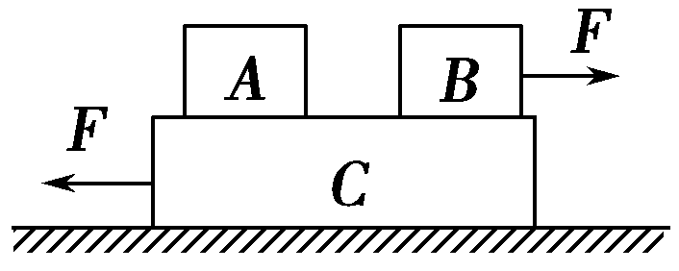

图5

A．*Ff*1＝0，*Ff*2＝0，*Ff*3＝0

B．*Ff*1＝0，*Ff*2＝*F*，*Ff*3＝0

C．*Ff*1＝*F*，*Ff*2＝0，*Ff*3＝0

D．*Ff*1＝0，*Ff*2＝*F*，*Ff*3＝*F*



关于计算摩擦力大小的三点注意

(1)首先分清所求的是静摩擦力还是滑动摩擦力。

(2)在分析两个或两个以上物体间的相互作用时，一般采用整体法与隔离法进行分析。

(3)滑动摩擦力的大小与物体的运动速度无关，与接触面积的大小无关。

【变式训练】

2．(多选)如图6所示，质量为*m*的木块在质量为*M*的长木板上，受到向右的拉力*F*的作用而向右滑行，长木板处于静止状态，已知木块与木板间的动摩擦因数为*μ*1，木板与地面间的动摩擦因数为*μ*2。下列说法正确的是(　　)

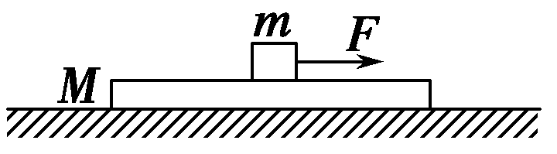

图6

A．木板受到地面的摩擦力的大小一定是*μ*1*mg*

B．木板受到地面的摩擦力的大小一定是*μ*2(*m*＋*M*)*g*

C．当*F*>*μ*2(*m*＋*M*)*g*时，木板便会开始运动

D．无论怎样改变*F*的大小，木板都不可能运动

考点三　摩擦力的“突变”问题

1．静—静“突变”

物体在摩擦力和其他力的作用下处于静止状态，当作用在物体上的其他力的合力发生变化时，如果物体仍然保持静止状态，则物体受到的静摩擦力的大小和方向将发生突变。

2．静—动“突变”

物体在摩擦力和其他力作用下处于静止状态，当其他力变化时，如果物体不能保持静止状态，则物体受到的静摩擦力将“突变”成滑动摩擦力。

3．动—动“突变”

某物体相对于另一物体滑动的过程中，若突然相对运动方向变了，则滑动摩擦力方向发生“突变”。

【例3】　(2013·全国新课标卷Ⅱ，15)如图7所示，在固定斜面上的一物块受到一外力*F*的作用，*F*平行于斜面向上。若要物块在斜面上保持静止，*F*的取值应有一定范围，已知其最大值和最小值分别为*F*1和*F*2(*F*2＞0)。由此可求出(　　)

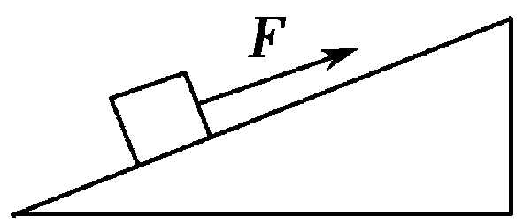

图7

A．物块的质量

B．斜面的倾角

C．物块与斜面间的最大静摩擦力

D．物块对斜面的正压力

【变式训练】

3．(多选)将力传感器*A*固定在光滑水平桌面上，测力端通过轻质水平细绳与滑块相连，滑块放在较长的小车上。如图8甲所示，传感器与计算机相连接，可获得力随时间变化的规律。一水平轻质细绳跨过光滑的定滑轮，一端连接小车，另一端系砂桶，整个装置开始处于静止状态。在滑块与小车分离前缓慢向砂桶里倒入细砂，力传感器采集的*F*－*t*图象如图乙所示。则(　　)

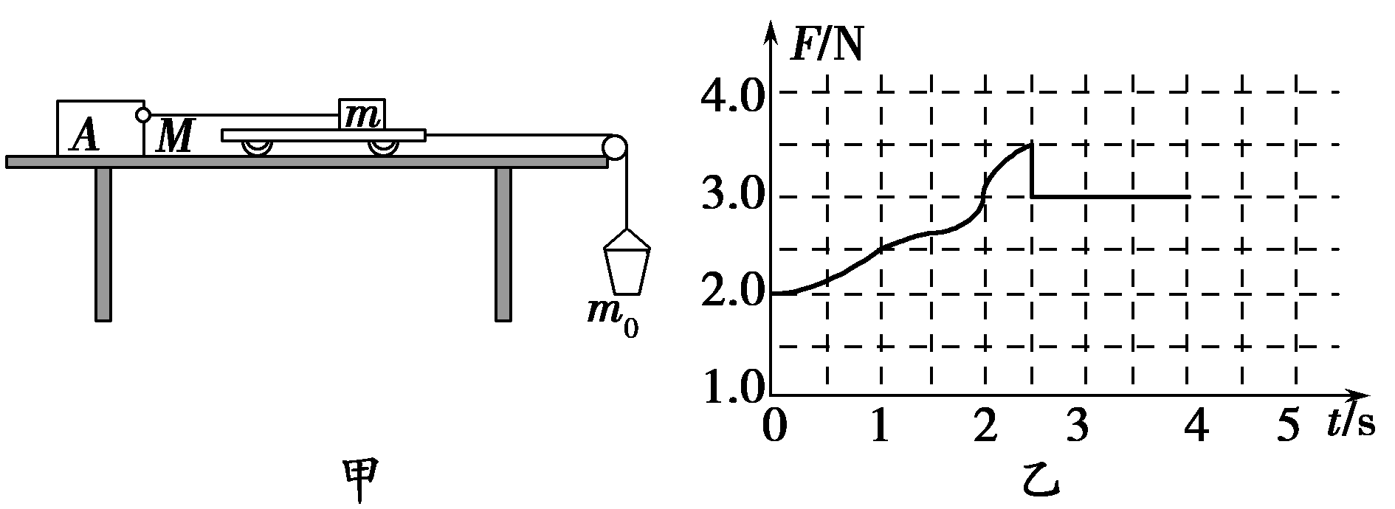

图8

A．2.5 s前小车做变加速运动

B．2.5 s后小车做变加速运动

C．2.5 s前小车所受摩擦力不变

D．2.5 s后小车所受摩擦力不变

**随堂演练**

1．关于摩擦力，有人总结了“四条不一定”，其中说法错误的是(　　)

A．摩擦力的方向不一定与物体的运动方向相同

B．静摩擦力的方向不一定与运动方向共线

C．受静摩擦力或滑动摩擦力的物体不一定静止或运动

D．静摩擦力一定是阻力，滑动摩擦力不一定是阻力

2．如图9所示，*A*、*B*两物块叠放在一起，在粗糙的水平面上保持相对静止地向右做匀减速直线运动，运动过程中*B*受到的摩擦力(　　)

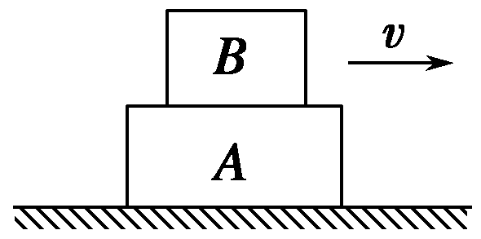

图9

A．方向向左，大小不变 B．方向向左，逐渐减小

C．方向向右，大小不变 D．方向向右，逐渐减小

3．如图10甲所示，粗糙的水平地面上有一斜劈，斜劈上一物块正沿斜面以速度*v*0匀速下滑，斜劈保持静止，地面对斜劈的摩擦力为*Ff*1；如图乙所示，若对该物块施加一平行于斜面向下的推力*F*1，使其加速下滑，则地面对斜劈的摩擦力为*Ff*2；如图丙所示，若对该物块施加一平行于斜面向上的推力*F*2，使其减速下滑，则地面对斜劈的摩擦力为*Ff*3。下列关于*Ff*1、*Ff*2、*Ff*3的大小关系正确的是(　　)

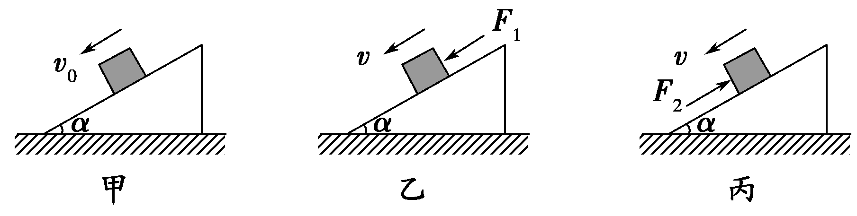

图10

A．*Ff*1>0 B．*Ff*2>*Ff*3 C．*Ff*2<*Ff*3 D．*Ff*2＝*Ff*3

4．(多选)如图11甲所示，放在固定斜面上的物体，受到一个沿斜面向上的力*F*作用，始终处于静止状态，*F*的大小随时间变化的规律如图乙所示。则在0～*t*0时间内物体所受的摩擦力*Ff*随时间*t*的变化规律可能为下图中的(取沿斜面向上为摩擦力*Ff*的正方向)(　　)

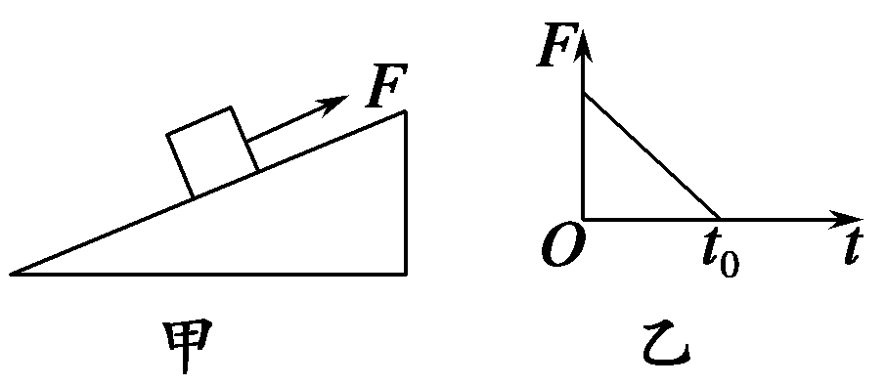

图11

